Муниципальное бюджетное дошкольное образовательное учреждение

Новосибирского района Новосибирской области - детский сад

комбинированного вида «Теремок»

\_\_\_\_\_\_\_\_\_\_\_\_\_\_\_\_\_\_\_\_\_\_\_\_\_\_\_\_\_\_\_\_\_\_\_\_\_\_\_\_\_\_\_\_\_\_\_\_\_\_\_\_\_\_\_\_\_\_\_\_\_\_\_\_\_\_\_\_\_\_\_\_

630501, р.п.Краснообск, здание 74

т.348-57-87,факс: 348-57-87

teremok@edunor.ru

**Проект младшей группы «Умка»**

**«Камни»**

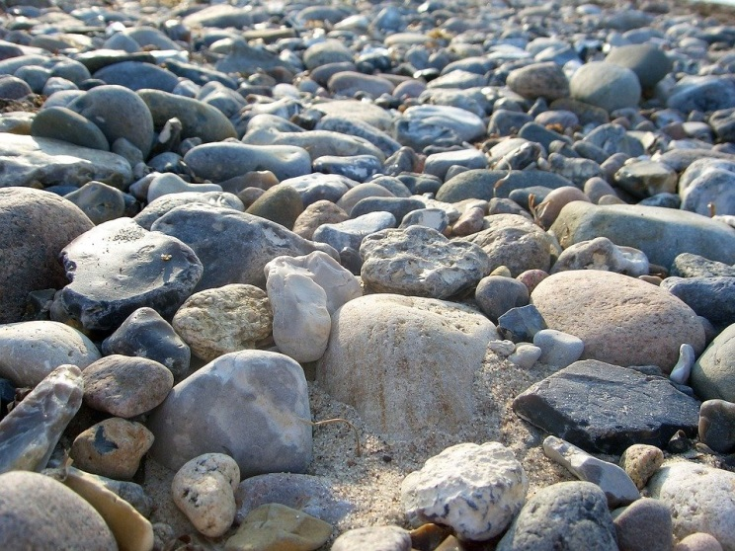

Подготовили воспитатель высшей категории:

Глушкова Ольга Вениаминовна

Воспитатель Шаравина Юлия Сергеевна

р. п. Краснообск 2021

1. **Паспорт проекта**

|  |  |
| --- | --- |
| **Наименование проекта** | «Камни» |
| **Этапы реализации проекта** | 1 этап – Выбор темы проекта  2 этап – Планирование проекта  3 этап – Практический, экспериментальный  4 этап – Итоговый |
| **Цели и задачи проекта** | **Цель проекта** – создание условий для развития познавательных и творческих способностей детей в процессе реализации проекта «Камни»  **Задачи проекта:**   * Формировать у детей элементарные представления о разнообразии камней, описывать их, сравнивать их с другими предметами. * Развивать познавательную активность. * Воспитывать интерес к познанию и размышлению. |
| **Участники проекта** | Участники проекта:   * Воспитатели группы «Умка» * Дети 1 мл.гр. «Умка» * Родители воспитанников группы |
| **Срок выполнения проекта** | С 21.06.2021 по 25.06.20.21 |

1. **Проблема и актуальность темы**

В дошкольном детстве закладываются основы личностной культурычеловека, дети знакомятся с окружающим миром. Что бы сформировать у детей целостное представление об окружающем, необходимо больше внимания уделять комплексному изучению природы. Проблема – проводя работу по экологическому воспитанию детей мы часто обращаем их внимание на живые объекты. Больше внимания уделяется растениям и животным. А объекты неживой природы почти не рассматриваются. Всегда ли мы внимательно смотрим под ноги не только для того, что бы не упасть, а еще и для того, что - бы что -то найти, поднять. Рассмотреть одно из чудес природы - камень? Знакомство детей с камнями способствует расширению кругозора; умению определять материалы, из которых изготовлены предметы, устанавливать связь между свойствами и признаками разнообразных материалов.

**3.Ожидаемый результат:**

* Дети научатся называть свойство камней.
* У детей появится желание к исследованиям .

**4.Создание условий для реализации проекта**

* Подбор материала по данной теме
* Организация предметно- пространственной среды в группе
* Доведение до родителей важности темы проекта.
* Подготовка информации и приглашения к участию в проекте.

**РЕАЛИЗАЦИЯ ПРОЕКТА**

**1 этап Выбор темы проекта**

Играя на площадке, Темур бегал и споткнулся о камень. У, этот камень. – сказал Темур и бросил его в сторону. «Зачем ты его бросил? Куда?» - спросила Уля. «В кусты. Пусть там лежит» - ответил Темур. «А я камешки собираю. У меня дома их много» - сказала Уля. « А зачем тебе камни?» - удивился Темур. «А затем, что они красивые и все разные» - ответила Уля. Она нашла камешек, брошенный Темуром, и положила в карман. Вечером за Улей пришел папа, Уля с радостью показала свой камешек, папа сказал: «Оставь его на улице, дома уже и так камней навалом» Уля обиделась, на глазах появились слезы. Тогда воспитатель предложила: « Оставь камешек в группе. Завтра мы с ребятами его рассмотрим, и может, найдем новые. А еще узнаем, какие бывают камни». Ульяна согласилась, так начался наш проект «Камни»

**2 этап Планирование проекта**

Беседа с детьми

На вопрос воспитателя «Где можно найти камень?» Дети ответили: «На улице, в песке, на тропинке»

Воспитатель: « А в море ? На пляже? На берегу речки?»

Дети : «Да!»

Воспитатель: Авы хотите узнать, какие бывают камни?

Дети : «Да!»

Воспитатель: Откуда мы это узнаем?

Ответы детей:

«Мама расскажет»

Воспитатель: Можно почитать в энциклопедии, посмотреть в интернете.

Создание вместе с детьми наглядного пособия (плаката) по теме.

1. **этап Опыты. Эксперименты.**

|  |  |  |
| --- | --- | --- |
| Дата | Мероприятие | Задачи |
| 21.06.2021  понедельник | Поиск, собирание и рассматривание камней . «Выбери самый красивый камень» - рассматривание камней через лупу, увеличительное стекло.  C:\Users\User\AppData\Local\Microsoft\Windows\Temporary Internet Files\Content.Word\20210621_090239.jpg  C:\Users\User\AppData\Local\Microsoft\Windows\Temporary Internet Files\Content.Word\20210621_091125.jpgC:\Users\User\AppData\Local\Microsoft\Windows\Temporary Internet Files\Content.Word\20210621_091415.jpg | Познакомить детей с лупой, увеличительным стеклом. Показать , что при помощи этих предметов можно увидеть мелкие детали (трещенки, ямочки, царапины) на камнях |
| 22.06.2021  вторник | «Большой-маленький», «Гладкий - шершавый»  «Каменная гора» постройка горы в песочнице.  C:\Users\User\AppData\Local\Microsoft\Windows\Temporary Internet Files\Content.Word\20210621_090545.jpg  F:\проекты\фото камни\40455595-8C80-4EB0-B428-5BC498E7B1BC.jpeg F:\проекты\фото камни\7473E30D-557C-4E18-B2B6-A58132D053A4.jpeg | Развитие тактильных ощущений. Вызвать интерес от выкладывания камней, радостные эмоции от совместной работы. |
| 23.06.2021  среда | «Тонет – не тонет» сравнение камня и дерева.  F:\проекты\фото камни\20210623_092553.jpg F:\проекты\фото камни\20210623_092625.jpg | Выяснить , почему камень тонет, а дерево нет |
| 24.06.2021  четверг | «Разноцветные камушки»  Раскрашивание камней  F:\проекты\фото камни\5C41B0EE-1BE3-40F3-A2E6-8799E948BEE7.jpeg F:\проекты\фото камни\B70CC8D2-E9B1-4B80-851F-7C13F6C14E22.jpeg | Воспитание интереса к изобразительному творчеству |
| 25.06.2021 | Изготовление дорожки здоровья «По камушкам»  Как сделать массажный коврик с камнями | Профилактика плоскостопия |

*ФИЗИЧЕСКОЕ РАЗВИТИЕ*

**П/ игра «Попади в цель»** - развитие меткости

На песке чертим круг. Дети по очереди пытаются попасть в середину круга.

**Физкультминутка** «Идем за камешками»

Дети идут друг за другом

По дорожке шли, шли, много камешков нашли ( присели, собирают камешки)

Присели, собрали, дальше пошли.

Мы направо пошли, еще камешков нашли( присели, собирают камешки)

Присели, собрали, дальше пошли.

Мы на горку пошли ( высоко поднимают ноги) круглых камешков нашли

Присели, собрали, дальше пошли. ( присели, собирают камешки)

А потом мы побежали ( легкий бег) и все камни растеряли.

Чтобы камешки собрать , нужно дружно приседать

( присели, собирают камешки)

**4 этап Итоговый** Изготовление дорожки здоровья «По камушкам»

Цель:

* Профилактика плоскостопия

**Результат проекта**

* Дети научились называть свойства камней.
* У детей появилось желание к исследованиям .

